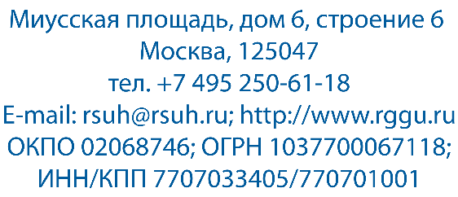 | Директору Российского  государственного архива  древних актов  Аракчееву В.А.  Большая Пироговская ул.,  д. 17, г. Москва,  119435  rgada@mail.ru
_____________________№______________

О направлении в архив

Уважаемый Владимир Анатольевич!
Федеральное государственное автономное образовательное учреждение высшего образования «Российский государственный гуманитарный университет» просит допустить к работе над материалами архива профессора (доцента, преподавателя, аспиранта, студента) (студенты указывают курс, факультет и форму обучения) Иванова Ивана Ивановича по теме: «(наименование темы)».

С уважением,
заместитель директора Департамента- начальник Управления по координации
научной и экспертно-аналитической работы Д.О. Вакарчук

Для направления в архив обучающегося РГГУ необходимо предварительно предоставить служебную записку от научного руководителя на имя начальника Управления по координации научной и экспертно-аналитической работы с обоснованием необходимости направления в архив.

